ИЗВЕЩЕНИЕ
О РАЗМЕЩЕНИИ ЗАКАЗА № ЕП-НКПКРАСН-17-0005

НА ЗАКУПКУ ТОВАРОВ, ВЫПОЛНЕНИЕ РАБОТ И ОКАЗАНИЕ УСЛУГ У ЕДИНСТВЕННОГО ПОСТАВЩИКА (ИСПОЛНИТЕЛЯ, ПОДРЯДЧИКА)

Публичное акционерное общество «Центр по перевозке грузов в контейнерах «ТрансКонтейнер» (ПАО «ТрансКонтейнер»), руководствуясь положениями Федерального закона от 18 июля 2011 г. № 223-ФЗ «О закупках товаров, работ, услуг отдельными видами юридических лиц» и Положением о порядке закупки товаров, работ, услуг для нужд ПАО «ТрансКонтейнер» утвержденным решением совета директоров ПАО «ТрансКонтейнер» от 21.12.2016 (далее – Положение о закупке), проводит размещение заказа № ЕП-НКПКРАСН-17-0005 на закупку товаров, выполнение работ и оказание услуг у единственного поставщика (исполнителя, подрядчика) (далее – Заказ).

Заказчик: ПАО «ТрансКонтейнер».
Местонахождение: Российская Федерация, 125047, Москва, Оружейный переулок, д. 19;
Почтовый адрес: Российская Федерация, 125047, Москва, Оружейный переулок, д. 19.
Телефон: (495) 788-17-17, факс (499) 262-75-78, электронный адрес zakupki@trcont.ru.

Контактная информация Заказчика
Ф.И.О.: Кулешов Евгений Алексеевич,
Адрес электронной почты: KuleshovEA@trcont.ru,
Телефон: +7(391)248-11-72, доб.59-55.

1. Предмет Заказа: выполнение работ по подключению кранов козловых электрических к системе диспетчеризации грузоподъемных кранов с применением удаленного доступа на контейнерном терминале Базаиха (далее – Система).
Информация о товаре, работе, услуге:
№ | Классификация по ОКПД 2 | Классификация по ОКВЭД 2 | Количество (Объем) | Ед. измерения | Дополнительные сведения
1. | 63.11.13 | 63.11.1 | 2 | Условная единица (876) | Строка годового плана закупок № 285
2. Количество (Объем) подключений кранов козловых электрических к системе диспетчеризации грузоподъемных кранов: две условные единицы, в соответствии с Техническим заданием, являющимся неотъемлемой частью извещения.
3. Максимальная цена договора: 1 691 525 (один миллион шестьсот девяносто одна тысяча пятьсот двадцать пять) рублей 42 копейки с учетом всех налогов (кроме НДС), стоимости материалов, изделий, конструкций и оборудования, затрат связанных с доставкой на объект, хранением, погрузочно-разгрузочными работами, по выполнению всех установленных таможенных процедур, а также всех затрат, расходов связанных с выполнением работ в том числе подрядных и затрат связанных с предоставлением лицензионного вознаграждения за передачу неисключительных прав использования.
Сумма НДС и условия начисления определяются в соответствии с законодательством Российской Федерации.
4. Порядок определения цены за выполненные работы: цена договора определена Исполнителем согласно затратному подходу, который определяет цену договора как сумму производимых затрат и обычной для данной сферы деятельности прибыли.
5. Форма, сроки и порядок оплаты:
- оплата выполненных Исполнителем Работ производится после подписания Сторонами Акта сдачи-приемки выполненных Работ на основании счета Исполнителя в течение 30 (Тридцати) календарных дней с даты получения Заказчиком счета.
6. Срок выполнения работ: в течение 120 (сто двадцать) календарных дней с даты подписания договора.
7. Место выполнения работ: контейнерный терминал Базаиха, расположенный по адресу: Российская Федерация, 660031, Красноярский край, г. Красноярск, ул. Рязанская, д. 12.
8. Информация о поставщике: ОАО «Технорос».
Поставщик является субъектом МСП: нет
ОГРН: 1027804907140;
ИНН: 7810253370;
КПП: 781101001;
Местонахождение: Российская Федерация, 192029, г. Санкт-Петербург, Большой Смоленский пр-т, д. 6, лит А;
Почтовый адрес: 193168, Санкт-Петербург, а/я 89;
Представитель Поставщика, ответственный со стороны поставщика – Федорец Алексей Иванович, тел. +7 (812) 718-82-82, факс (812) 718-82-22, адрес электронной почты – Fedoretc@tehnoros.ru .
9. Требования к работам:
Соответствие требованиям, установленным техническим заданием на подключение кранов козловых электрических к системе диспетчеризации грузоподъемных кранов с применением удаленного доступа.

Техническое задание
на подключение кранов козловых электрических к системе диспетчеризации грузоподъемных кранов с применением удаленного доступа на контейнерном терминале Базаиха

Список сокращений
СДК - система диспетчеризации грузоподъемных кранов
ЛМ - СДК локальный модуль регистрации системы диспетчеризации грузоподъемных кранов
СУ - система управления грузоподъемного крана
- Введение
  - Назначение
Настоящий документ описывает требования на выполнение работ по подключению грузоподъёмных кранов к СДК ПАО «ТрансКонтейнер».
  - Цели выполнения работ и решаемые задачи:
    - сбор данных о текущем состоянии грузоподъёмного крана (см. Таблица №1);
    - анализ эксплуатационных характеристик кранов, подключенных к СДК и передача данных о простое крана в систему управления основными средствами ПАО «ТрансКонтейнер»;
    - выполнение функции «черный ящик» для расследования нештатных ситуаций.
  - Структурная схема СДК ПАО «ТрансКонтейнер» (см Схема №1).
- Требования к объему и составу работ
  - Монтаж и подключение к СУ крана локального модуля СДК в составе:
    - IP видеорегистратор (емкость архива - 1 месяц непрерывной записи с двух видеокамер).
    - Наружная IP видеокамера (разрешение FullHD 1920х1080 с ночной ИК подсветкой).
    - Внутренняя IP видеокамера (разрешение HD 1280х1080).
    - Источник бесперебойного питания для системы видеорегистрации.
    - Датчик скорости ветра.
    - Датчик наружной температуры.
  - Установка программного обеспечения локального модуля СДК на бортовой компьютер крана с предоставлением права его использования Заказчиком.
  - Результат выполнения работ – подключение кранов КК-Кнт 45-42/5,5/10-12,5-А6,У1 (зав. № 90, 93) к СДК ПАО «ТрансКонтейнер».

Схема № 1. Система диспетчеризации грузоподъёмных кранов.

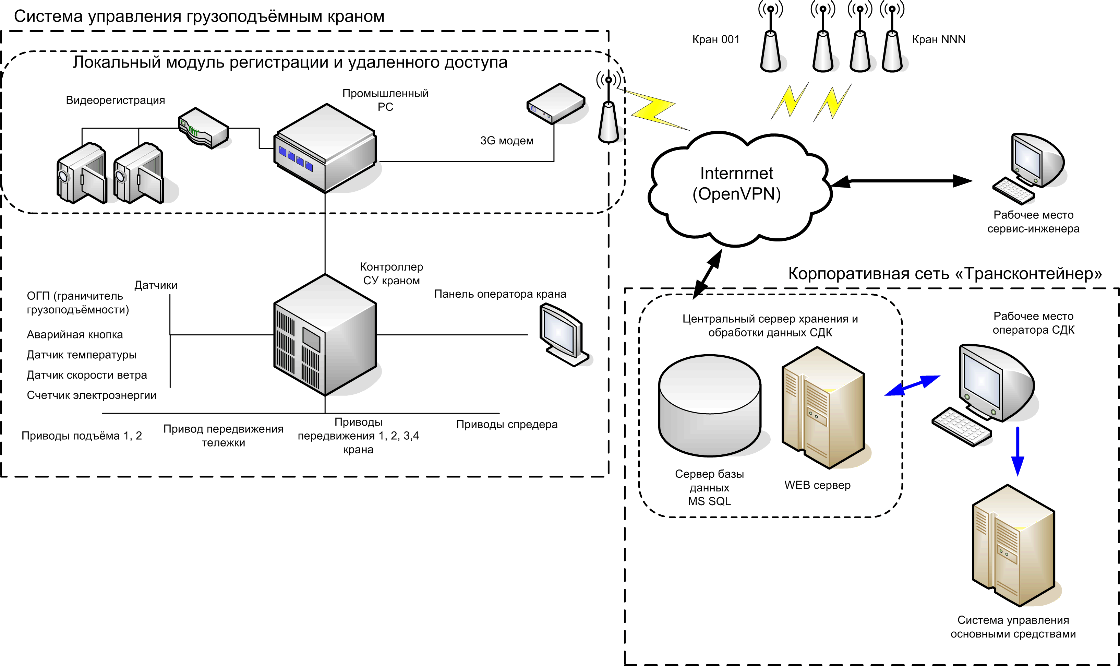
Таблица № 1. Перечень параметров передаваемых с крана на центральный сервер СДК.

№ | Наименование параметра | Описание
1 | Включен | Кран подключен к информационной сети СДК
2 | Работоспособность | Параметр, подтверждающий нормальную работу системы управления краном. В случае неработоспособности системы управления, обозначается код ошибки.
3 | Количество циклов работы крана | Расчетное значение количества перегруженных контейнеров (за выбранный период)
4 | Режим нагружения крана | В соответствии с ИСО 4301/1
5 | Количество перегрузов крана | Количество срабатываний ограничителя грузоподъёмности по превышению массы груза грузоподъёмности крана (за выбранный период)
6 | Количество контейнеров со смещением центра тяжести, приводящим к локальным перегрузам | Количество срабатываний ограничителя грузоподъёмности по смещению центра масс груза свыше допустимого (за выбранный период)
7 | Ресурс крана | Отношение паспортного числа циклов за срок службы к фактическому (справочная величина, характеризующая интенсивность эксплуатации крана)
8 | Электропотребление | Данные о потребленной электроэнергии краном (за выбранный период)
9 | Нештатные ситуации | Перечень нештатных ситуаций (дата, время и тип события):  - перегруз свыше 110% от грузоподъемности крана  - смещение центра масс контейнера более 10%  - превышение допустимой ветровой нагрузки  - температура ниже «–40 0С» или выше «+40 0С»

В НАСТОЯЩЕЕ ИЗВЕЩЕНИЕ МОГУТ БЫТЬ ВНЕСЕНЫ ИЗМЕНЕНИЯ И ДОПОЛНЕНИЯ.

